ORATA AL CARTOCCIO

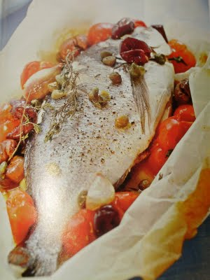
Vi svelo questa ricetta che ho scoperto ben 5 anni fa, all'inizio della mia convivenza...e siccome c'è subito piaciuta, questa pietanza la tengo con riservo e la propongo molto spesso ai miei amici che apprezzano la mia cucina...
...allora eccovi qui gli ingredienti:
4 orate da 400 gr l'una
200 gr di pomodorini ciliegia
una manciata di capperi sotto sale
4 spicchi d'aglio
4 rametti di origano e di timo
una manciata di olive
4 scalogni
olio evo
sale e pepe
Lavate i pomodorini, asciugateli e divideteli a metà. Squamate i pesci, puliteli, lavateli e asciugateli con carta da cucina; dissalate i capperi sotto l'acqua corrente e snocciolate le olive; lasciate l'aglio in camicia.
Preparate 4 larghi pezzi di carta da forno, salale e pepate le orate sia internamente che esternamente e mettetele sui fogli di carta da forno. Distribuite su ciascuno i pomodorini, i capperi, le olive, l'aglio, gli scalogni, i rametti di timo e origano e completate irrorandoli d'olio.
Chiudete i cartocci senza stringere troppo, metteteli in forno caldo a 200/ 220° per 20 minuti. Servite i cartocci ancora chiusi

